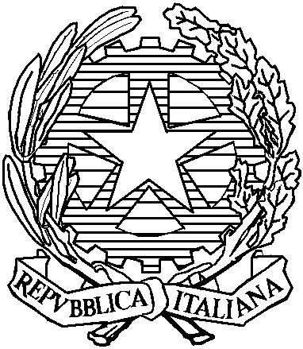
Ministero delle politiche agricole
alimentari e forestali

COMUNICATO STAMPA
MIPAAF: RILASCIATI PESCHERECCI
MARTINA DAL CAIRO: SODDISFAZIONE E IMPORTANTE
LAVORO ISTITUZIONI
Il Ministero delle Politiche agricole alimentari e forestali comunica che sono stati rilasciati i due pescherecci italiani e i loro equipaggi, che erano stati intercettati nella notte dalla guardia costiera egiziana.
Il Ministro Maurizio Martina, in Egitto per una missione di lavoro, si è subito attivato con il Governo egiziano e con l'Ambasciata per sollecitare una rapida soluzione del caso.
"Sono particolarmente lieto perché si è riusciti a risolvere nell'arco di qualche ora una vicenda che vedeva coinvolte due nostre imbarcazioni e i loro equipaggi" ha commentato il ministro Martina.
"Rinnovo il ringraziamento – ha proseguito il Ministro - all'ambasciatore Massari per l’intenso lavoro svolto in queste ore. Oggi al Cairo abbiamo a lungo discusso durante i nostri colloqui con il ministro del commercio Fakhry Abdel Nour e con quello dell'Agricoltura e della Pesca Adel Tawfik El Beltagy e loro stessi si sono impegnati in prima persona per il rilascio dei pescherecci bloccati in Egitto".
Ufficio Stampa
19.01.2015
TEL: 06.46653403 - 3404 - 3502
ufficiostampa@politicheagricole.it
www.politicheagricole.it
Facebook/politiche agricole
@mipaafsocial

